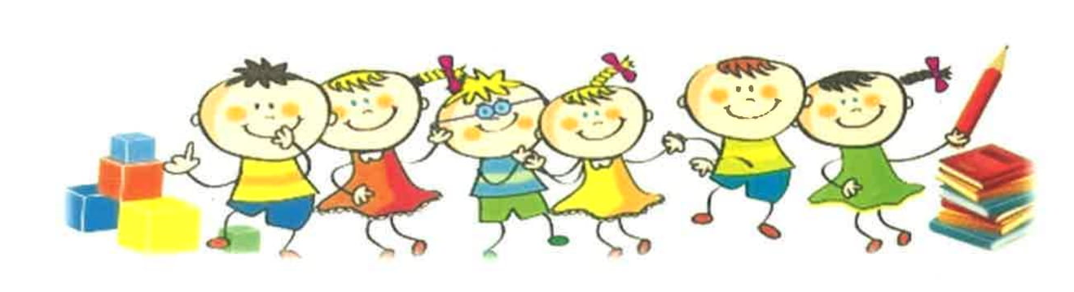
Warszawa dn. 23 sierpnia 2018 r.

Drogi Sześciolatku

W roku szkolnym 2018/2019 rozpoczyna się dla Ciebie nowy, ważny etap życia – stajesz się wychowankiem oddziału przedszkolnego w szkole.
Znajdziesz się w nowym, przyjaznym środowisku, wśród koleżanek i kolegów, a czeka na Ciebie coś specjalnego - „Szkolna Paczka Przedszkolaczka”.
Będziesz uczestniczył w ciekawych zajęciach i programie „Kulturalny Przedszkolak”, na który składają się wyjścia do kina, teatru i muzeum.
Dodatkowo otrzymujesz wyprawkę, a w niej wszystko to, co z czego będziesz korzystał w szkole, bawiąc się i jednocześnie ucząc.

